ЛГВО-409 |  | Брусья двойные для отжимания разноуровневые (Нержавеющая сталь)
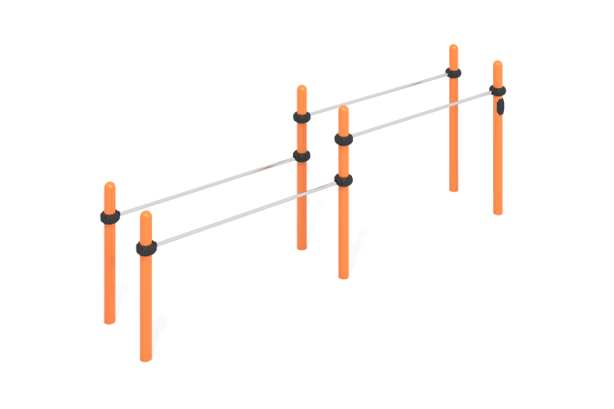

Размеры, мм: | 710x2570x1400 | Вес, кг: | 130
Характеристики материалов
Материалы: металл, порошковая краска, нержавеющая сталь, пластик.
Комплекс состоит из 6 опорных столбов и 4 перекладин.
Опорные столбы выполнены из металлической трубы диаметром 108 мм с толщиной стенки 3,5 мм, перекладины - из круглой трубы диаметром 32 мм с толщиной стенки 2 мм, изготовленной из нержавеющей стали.
Верхняя часть столбов закрыта эллиптической заглушкой.
Присоединение перекладин выполнено на разборных пластиковых хомутах, предназначенных для соединения двух перпендикулярно расположенных труб Ø108 мм и Ø32 мм. Изготовлен из стеклонаполненного полиамида (PA6-GF30). Материал характеризуется отличными эксплуатационными характеристиками: повышенной прочностью и долговечностью, устойчивостью к ударным нагрузкам, влиянию высоких и низких температур (от – 40 до +60 °С) и УФ-излучению. Предусмотрены уплотнительные резиновые вставки для надежной фиксации – хомут плотно прилегает к трубе, не скользит в процессе эксплуатации.
Хомут состоит из 2 элементов, которые фиксируются между собой болтами и гайками. Максимальная нагрузка на перекладину – 500 кг.
Все имеющиеся металлические детали предварительно зачищены, обезжирены и окрашены порошковой полиэфирной краской.
Весь резьбовой крепеж оцинкованный.
Комплектация: опорные столбы – 6 шт, перекладины – 4 шт., хомуты – 6 шт., комплект крепежа – 1 шт.

